Instalación del paquete Python 3.7.8:

Ingresamos en el siguiente enlace:

* <https://www.python.org/downloads/release/python-378/>

Bajamos la página hasta la zona Files y pulsamos sobre Windows x86-64 executable installer.

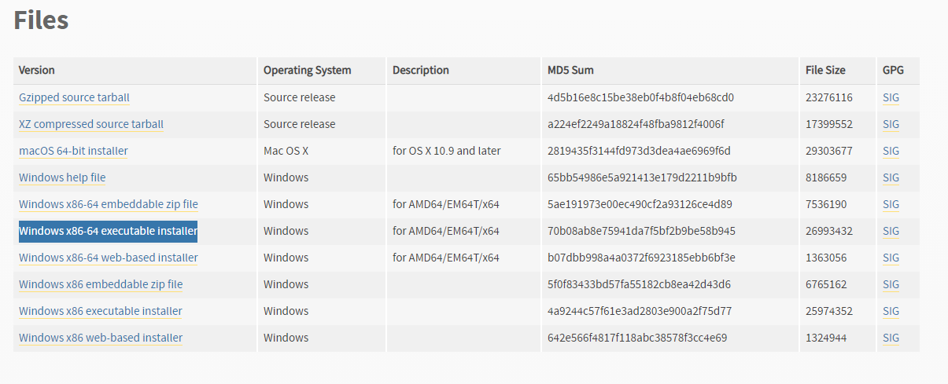

Tras ello, se descargará el paquete:

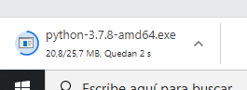

Una vez finalizado el proceso de descarga, realizamos doble click para ejecutar el instalador de Python.

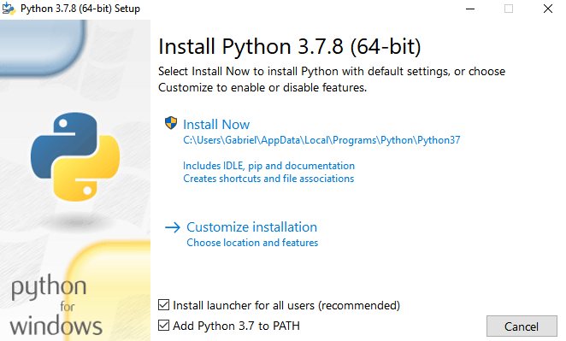

Pulsamos sobre Add Python 3.7 to PATH y seguimos por Customize installation.

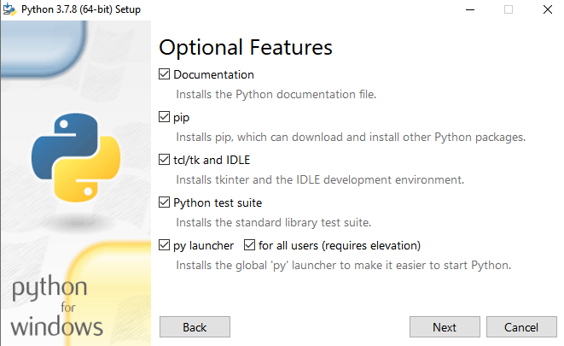

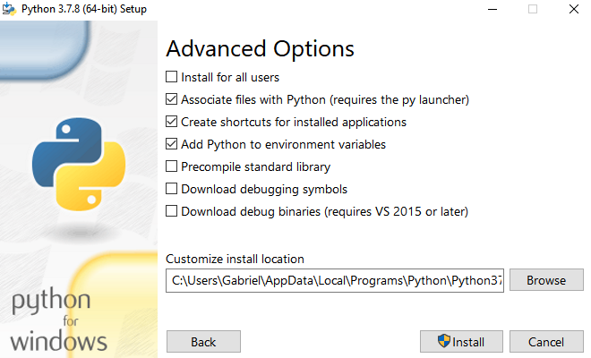

Y pulsamos sobre Install.

Instalación del programa SunMap

Accedemos a la url del repositorio donde se podrá encontrar el programa:

* <https://github.com/gabgarar/SunMap>

Desde allí, accedemos a Code y seguidamente, Download ZIP:

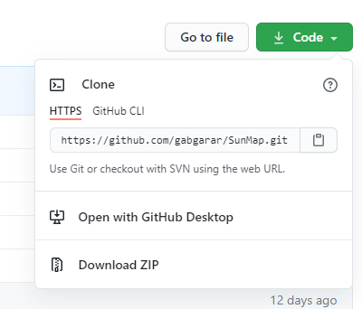

Tras ello se descargará una carpeta de nombre SunMap-main, dentro de la misma, pulsamos sobre el archivo install_pack, la cual será un ejecutable con las instrucciones de instalación para cada paquete del que depende el programa.



Se abrirá una terminal, en la que se podrá ver los distintos comandos de instalación haciendo uso de pip:

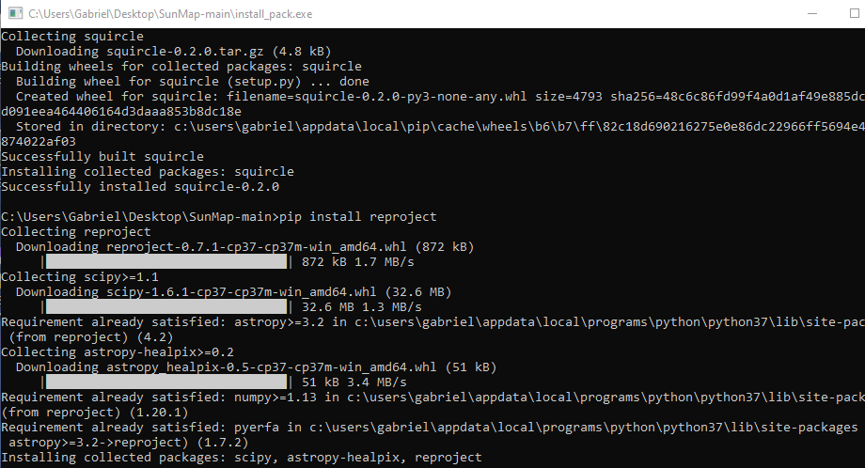

Cuando finalice todo el proceso de descarga e instalación de los paquetes, deberá salir en la terminal:



Tras ello ya se podrá ejecutar la aplicación haciendo uso del ejecutable exec_ui si se quiere hacer uso de una interfaz gráfica o de exec_bath, si se quiere usar la terminal por comandos.



